**Лекция 6.** **Неравновесные явления в растворах электролитов**

6.1 Понятие об электропроводности растворов. Удельная, эквивалентная электропроводность, их зависимость от концентрации

6.2 Подвижность ионов

6.3 Механизм влияния ионов атмосферы на электропроводность растворов, закон квадратного корня Кольрауша

**6.1 Понятие об электропроводности растворов. Удельная, эквивалентная электропроводимость, их зависимость от концентрации**

Впервые электропроводность была использована для твёрдых тел. В растворах ионы находятся в хаотическом движении, но при наложении электрического поля, они приобретают направленное движение и перенос электронов идёт по проводникам второго рода, которыми являются электролиты.

В отсутствии внешнего электрического поля ионы в растворе электролитов находятся в хаотическом броуновском тепловом движении. Однако при наложении электрического поля они приобретают направленное движение, и перенос электричества в растворах электролитов осуществляется   
ионами, т.е. электролиты это – проводники II рода.

Количественно способность любого проводника проводить электричество характеризуется удельной электропроводимостью.

Подобно проводникам I рода (металлам) растворы электролитов подчиняются закону Ома, согласно которому сопротивление проводника прямо пропорционально напряжению на концах его и обратно пропорционально силе тока в цепи:

(6.1)

где *U –* напряжение электрического поля, В,

*I –* сила тока, А,

*R –* сопротивление проводника, Ом.

В то же время, сопротивление проводника зависит от его природы, сечения и длины

(6.2)

где R – сопротивление, Ом,

*l* – длина проводника, см,

S – сечение проводника, см2,

ρ – коэффициент пропорциональности.

Коэффициент пропорциональности ρ (Ом·см), равный сопротивлению проводника при *l*=1 см и S=1 см2, называется *удельным сопротивлением.* Величина, обратная удельному сопротивлению, называется***удельной электропроводностью:***

(ом–1·см–1). (6.3)



Подставив значение *R* из уравнения (6.2) в выражение закона Ома, получим:

(6.4)

Откуда

(6.5)

Отношение  **= *i*** представляет собой плотность тока, т. е. количество электричества, проходящее через единицу площади (через 1 см2);  **= Е** – градиент электрического потенциала на единицу длины проводника, т. е. напряженность электрического поля. Следовательно, закону Ома можно придать вид



(6.6)

Если градиент потенциала *Е* равен 1 в/см, то

(6.7)

т.е. **удельная электропроводность** численно равна плотности тока, проходящего через проводник при градиенте потенциала, равном 1 в/см.

Таким образом, *удельная электропроводность раствора по физическому смыслу представляет собой количество электричества, проходящего в 1 сек через 1 см3 раствора, заключенного между параллельными электродами площадью 1 см2 и находящимися на расстоянии 1 см, при градиенте потенциала поля 1 в/см.*

Электропроводность растворов электролитов зависит в первую очередь

от природы электролита и растворителя и является функцией следующих факторов:

1) концентрации ионов;

2) скорости их движения, которая зависит от валентности и радиусов гидратированных ионов;

3) вязкости и диэлектрической постоянной растворителя;

4) температуры.

Обнаружить какие-либо простые закономерности зависимости от концентрации раствора не удалось (рис. 6.1а) по той простой причине, что с разбавлением меняется степень диссоциации слабых электролитов или межионное взаимодействие в растворах сильных электролитов. Пересчитав, можно найти удобную величину - *эквивалентную электропроводность λ,* введенную в науку Э. X. Ленцем.

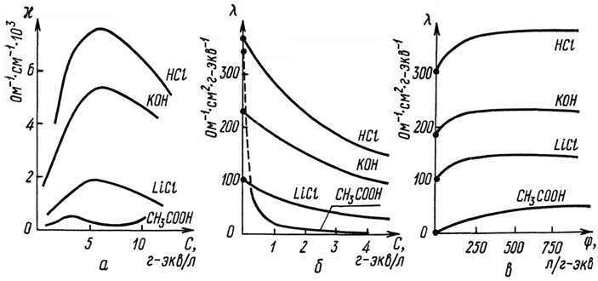

Рис. 6.1 Зависимость электропроводности растворов электролитов:

*а –* удельной от концентрации ( = f(С));

*б* – эквивалентной от концентрации (λ = f(C));

*в* –эквивалентной от разведения (λ = f(φ)).

*Физический смысл эквивалентной электропроводности состоит в следующем: она численно равна электропроводности раствора, содержащего 1 г-экв электролита и заключенного между параллельными электродами, отстоящими друг от друга на расстоянии 1 см, при градиенте потенциала поля 1 в/см.*

Эквивалентная и удельная электропроводность связаны между собой соотношением

(6.8)

где φ − разведение раствора.

Значение относится к 1 см раствора, то разведение также выражают в кубических сантиметрах, вводя множитель 1000. Разведение связано с концентрацией раствора обратным соотношением φ=1/С, где С−концентрация, г-экв/л. Из формулы (6.8) вытекает размерность λ, равная ом-1∙см2∙г-экв-1.

Таким образом, определив экспериментально удельную   
электропроводность раствора электролита, можно рассчитать эквивалентную электропроводность.

Эквивалентная электропроводность при разбавлении может только возрастать: для слабых электролитов в результате увеличения степени диссоциации, а для сильных − вследствие ослабления межионного взаимодействия. *Межионное взаимодействие при неравновесных процессах*, в частности при явлении электропроводности, *отражает так называемый коэффициент электропроводности fλ*, в случае отсутствия межионного взаимодействия *fλ* = 1. Коэффициент электропроводности *fλ*, отличается от *коэффициента активности f, который характеризует межионное взаимодействие только равновесных процессов*.

**6.2 Подвижность ионов, закон Кольрауша**

В бесконечно разбавленных растворах эквивалентная электро­проводность достигает предела и от концентрации больше не зависит, так как в растворах слабых электролитов наступает полная диссоциация (α = 1), а в растворах сильных электролитов межионное взаимодействие исчезает.

Эквивалентная электропроводность бесконечно разбавленных растворов называется электропроводностью при бесконечном разведении и обозначается λ∞ (или λ0).

*Эквивалентная электропроводность при бесконечном разведении, согласно закону независимого движения ионов Кольрауша, равна сумме предельных подвижностей ионов*

(6.9)



Подвижность связана с абсолютной скоростью движения ионов *ν:*

(6.10)

где *F –* число Фарадея, 96487 к ≈ 96500 к.

Под абсолютной скоростью движения иона v, понимают скорость перемещения его в электрическом поле с градиентом потенциала 1 в/см. Размерность ν см2 сек-1 – в-1 . Величина абсолютной скорости движения иона при прочих равных условиях (температура, вязкость среды, градиент поля) зависит от концентрации раствора и достигает предельного значения в бесконечно разбавленных растворах, т. е. при φ→∞, ν*+→, ν-→* .Taк как скорость движения ионов очень мала, то используют величины в *F* раз большие − подвижности λ*+* и λ*-.*

Подвижность также называется эквивалентной электропроводностью ионов. Она измеряется в тех же единицах, что и эквивалентная электропроводность электролита (Ом-1см2-г-экв-1). Подвижности ионов зависят от концентрации, особенно в растворах сильных электролитов, в которых межионное взаимодействие велико (fλ< 1). Предельные подвижности ионов и достигаются при бесконечном разведении (φ→∞, fλ→1), их значения приводятся в справочной литературе.

Зависимость эквивалентной электропроводности от степени диссоциации и межионного взаимодействия описывается уравнением:

(6.11)



В растворах слабых электролитов число ионов, участвующих в переносе электричества, определяется степенью диссоциации α. В концентрированных растворах слабых электролитов α весьма мала, поэтому и число ионов в растворе также мало и практически отсутствует межионное взаимодействие. При сильном разбавлении растворов α возрастает и увеличивается число   
ионов в растворе, однако межионные расстояния так велики, что взаимодействие ионов также отсутствует (fλ = 1). Таким образом, в растворах слабых электролитов при любых разведениях ионы обладают предельной подвижностью и и эквивалентная электропроводность зависит только от степени диссоциации :



(6.12)

Следовательно, отношение электропроводностей будет отвечать степени диссоциации слабых электролитов:

(6.13)

Это уравнение называют формулой Аррениуса, на практике его используют для определения степени диссоциации растворов электролитов.

Для слабого электролита, диссоциирующего по схеме АВ↔А+ В–, используя закон разведения Оствальда и учитывая формулу (6.13.), можно определить константу диссоциации через эквивалентную электропроводность по формуле:

(6.14)

где С – молярная концентрация электролита, моль/л.

Согласно теории Дебая-Хюккеля, сильные электролиты в растворах полностью диссоциированы на ионы (α =1) и межионные взаимодействия велики (fλ< 1), значит уравнение (6.14) должно быть записано в виде

(6.15)

откуда коэффициент электропроводности равен:

(6.16)

Коэффициент электропроводности является функцией концентрации, экспериментально его определяют исходя из эквивалентной электропроводности раствора. Величина зависит от валентности ионов: для электролита типа NaCl, HCl в 0,1 н. растворе 0,8; для электролитов, типа Na2SО4, СаСl2 0,75; электролитов типа CuSО4 0,4. При разбавлении растворов уменьшается межионное взаимодействие, и эти различия сглаживаются: эквивалентная электропроводность достигает предела .

**6.3 Механизм влияния ионов атмосферы на электропроводность   
растворов, закон квадратного корня Кольрауша**

Качественно механизм влияния ионной атмосферы на электропроводность состоит в следующем: центральный ион, например катион, при наложении постоянного электрического поля движется к катоду, противоположно заряженная ионная атмосфера перемещается к аноду. Это вызывает так называемое *электрофоретическое торможение.*

Окружающая центральный ион атмосфера должна исчезать позади иона, движущегося в электрическом поле, и вновь образовываться впереди него. Оба процесса разрушения и образования ионной атмосферы происходят не мгновенно, например в 0,1 н растворе хлористого калия за 0,6·10-9 сек, а в 0,001 н растворе – за 0,6·10-7сек. Это вызывает *релаксационное торможение.* Поэтому коэффициент электропроводности принимает значения меньше единицы не в результате неполной диссоциации, а за счет проявления этих торможений.

Кроме электрофоретического и релаксационного торможения, существует третья сила, тормозящая движение ионов в растворе. Это сила трения, зависящая от вязкости растворителя, в котором движется ион. Поэтому повышение температуры вызывает увеличение скорости движения ионов, и как следствие возрастание электропроводности.

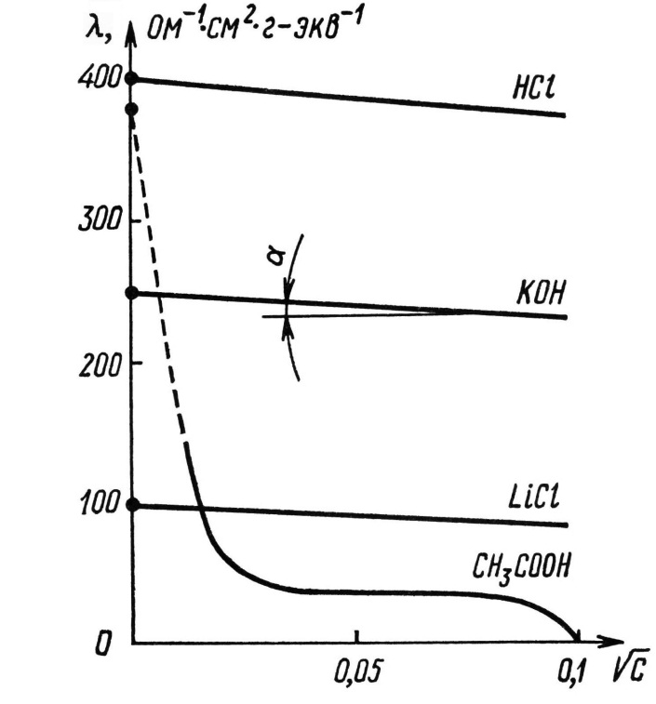

Рис. 6.2 Зависимость эквивалентной электропроводности от корня квадратного из концентрации

Для разбавленных растворов сильных электролитов теория дает линейную зависимость эквивалентной электропроводности откорня квадратного из концентрации *(закон квадратного корня Кольрауша):*

(6.17)

Постоянная *А,* зависящая от природы растворителя, температуры и валентного типа электролита, экспериментально определяется тангенсом угла наклона прямой к оси абсцисс (рис. 6.2).

Предельную эквивалентную электропроводность сильных электролитов можно найти экстраполяцией опытных данных до значения С = 0. Необходимо подчеркнуть, что, хотя предельную электропроводность понимают как проводимость при концентрации электролита, близкой к нулю, она никоим образом не идентична эквивалентной электропроводности растворителя.

Для растворов слабых электролитов зависимость эквивалентной   
электропроводности от концентрации вытекает из закона разбавления Оствальда. При α1 получаем



(6.18)



откуда. (6.19)

или в логарифмическом виде:

(6.20)

Эта зависимость не является линейной, поэтому значение , невозможно определить экстраполяцией, его определяют только косвенным путем исходя из закона независимого движения ионов Кольрауша.

Данные о подвижности ионов показывают, что радиусы ионов в кристаллической решетке не сохраняются в растворах. Например, радиусы ионов щелочных металлов по ряду *Li+* *<* *Na+* *<* *K+* *<* *Rb+* *<* *Cs+* возрастают, однако в растворе наблюдается обратный порядок. Ион *Li+* имеет более сильное электрическое поле, так как его удельный заряд (отношение величины заряда частицы к ее массе) больше, чем других щелочных ионов, поэтому в растворе он гидратируется сильнее. Сильно гидратированный ион *Li+* движется между молекулами воды в электрическом поле гораздо медленнее, чем менее гидратированпый ион Cs+ (например, = 38,6; = 77,2 ом-1 см 2 г-экв-1).



С увеличением заряда ионов скорость перемещения его в элек­трическом поле, а, следовательно, и электропроводность раствора возрастают. Однако самыми большими скоростями обладают ионы *Н+* (точнее ионы гидроксония) и *ОН–*. Только их подвижности выражаются трехзначными числами ( = 349,8 ом-1-см2-экв-1; = 198,3 ом-1-см2-экв-1). Это, по-видимому, объясняется тем, что протон может переносится от молекулы к молекуле воды по так называемому «эстафетному» механизму:

анод (+) | Н3O+ Н2O| катод (–).



В результате такого перескока протон проходит *0,86 А*, что отвечает перемещению катиона гидроксония на *3,1 Ǻ*, или перенос гидроксила в электрическом поле к аноду:

анод (+) | Н2O ОН– | катод (–)

при котором перескок протона вправо имеет следствием перемещение гидроксила влево. При этом гидроксил, принимающий протон, превращается в молекулу воды, а вместо него возникает новый анион, находящийся к аноду ближе, чем тот, который исчезает вследствие присоединения протона. Естественно, что при таком механизме проводимости подвижность ионов водорода и гидроксила значительно больше, чем ионов, которые просто дви­гаются в электрическом поле.